Итоговая работа по географии в 5 классе. 1 вариант

- Дополни предложение:

Географическая широта бывает ______________ и ________________________ .

- Какой объект имеет координаты: 22^{о} ю.ш. 47^{о} в.д.?

А) о. Мадагаскар б) Бискайский залив в) остров Шри-Ланка

- Подпиши элементы строения Земли
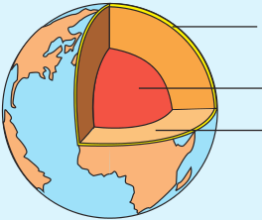

1 - ?

2 - ?

3 - ?

- Как называется линия, делящая земной шар на северное и южное полушария?

А) экватор Б) орбита В) ось

- Установи соответствие между материком и формой рельефа

1) Южная Америка а) Альпы
2) Австралия б) Большой Водораздельный хребет
3) Евразия в) Амазонская низменность

- Найди и запиши название самой высокой горы в Южной Америке, определи её высоту и координаты

- Добавь пропущенное слово

Низменности на картах обозначают ___________________ цветом?

Итоговая работа по географии в 5 классе. 2 вариант

- Дополни предложение:

Географическая долгота бывает ______________ и ________________________ .

- Какой объект имеет координаты 25^{о} с.ш. 92^{о} з.д.?

А) о. Шри-Ланка б) Мексиканский залив в) полуостров Индостан

- Подпиши элементы строения вулкана

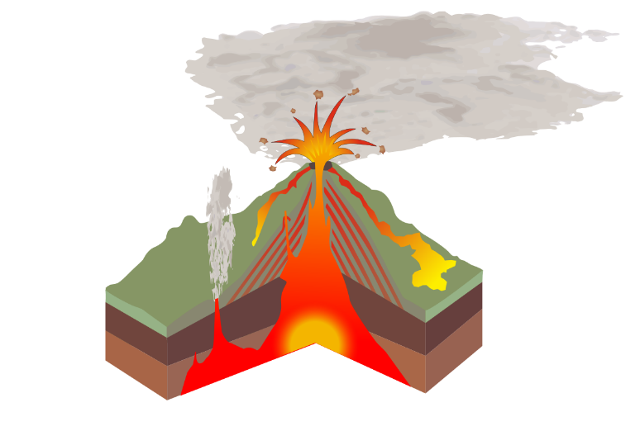

1 - ?

2 - ?

3 - ?

- Как называется линия, делящая земной шар на западное и восточное полушария?

А) экватор Б) нулевой меридиан В) ось

- Установи соответствие между материком и формой рельефа

1) Северная Америка а) Влк. Камерун
2) Африка б) Кордильеры
3) Евразия в) Западно-Сибирская низменность

- Найди и запиши название самой высокой горы Африки, определи её высоту и координаты

- Добавь пропущенное слово:

На физической карте высокие горы обозначают ___________________ цветом.

Итоговая работа по географии в 5 классе. 3 вариант

- Дополни предложение:

Значения географической широты изменяются от 0 до ____________ градусов.

- Какой объект имеет координаты: 22^{о} ю.ш. 47^{о} в.д.?

А) о. Мадагаскар б) Бискайский залив в) остров Шри-Ланка

- Подпиши элементы строения Земли

3 - ?

2 - ?

1 - ?

- Как называется линия, делящая земной шар на северное и южное полушария?

А) орбита Б) экватор В) ось

- Установи соответствие между материком и формой рельефа

1) Южная Америка а) Влк. Килиманджаро
2) Африка б) Кавказ
3) Евразия в) Амазонская низменность

- Найди и запиши название самой высокой горы в Северной Америке, определи её высоту и координаты

- Добавь пропущенное слово

Возвышенности на картах обозначают ___________________ цветом?

Итоговая работа по географии в 5 классе. 4 вариант

- Дополни предложение:

Значения географической долготы бывают от 0 до ______ градусов.

- Какой объект имеет координаты 25^{о} с.ш. 92^{о} з.д.?

А) о. Шри-Ланка б) Мексиканский залив в) полуостров Индостан

- Подпиши элементы строения вулкана

3 - ?

2 - ?

1 - ?

- Как называется полуокружность от северного до южного полюса?

А) экватор Б) нулевой меридиан В) ось

- Установи соответствие между материком и формой рельефа

1) Южная Америка а) Западно-Сибирская низменность
2) Африка б) Амазонская низменность
3) Евразия в) Влк. Камерун

- Найди и запиши название самой высокой горы Евразии, определи её высоту и координаты

- Добавь пропущенное слово:

На физической карте низкие горы обозначают ___________________ цветом.

